2-1 音声編集ソフトの製作

吉田 勇介
指導教員 石舘 勝好

- 研究概要
CDから取り込んだWAVファイルの音データに効果を与える機能(音程の補正など)を簡単に使用できるソフトを製作する.
- テーマ選定理由
以前から音声ファイルを編集する機会があり,音声信号の処理の仕組みを学んでみたいと考え,このテーマを選定した.
- 処理の流れ
図1にファイルに効果を与える際の流れを,表1に使用した音源についての情報を示す.
Wavファイル入力
Wavファイル出力
ディレィ,リバーブ等各種エフェクト

図１. 効果を与える処理の流れ

音源は,Windows標準の音声ファイルの形式であるWAVを使用する.
表１. 使用する音源の情報
ファイル形式 | wav
サイズ | 任意のサイズ
ビットレート | 1411kbps
オーディオサンプルサイズ | 16ビット
チャンネル数 | 2(ステレオ)
オーディオサンプルレート | 44.1 khz
オーディオ形式 | PCM
- 開発環境
  - Microsoft Visual Studio .NET2003
  - C++
- 進捗状況
5.1 ユーザインターフェースの作成
win32 APIについて(使える関数等)の勉強.
win32 APIを基にアプリケーションの為のウインドウを作成し,ファイルや効果などのメニューを追加した.（図２,図３）
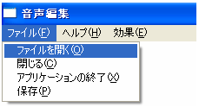

図２. ファイルメニュー
wavファイルの構造に,著作権情報など予期せぬ情報が入っていて参考書のサンプルプログラムに適応させる作業に時間がかかってしまったが,実際にプログラムでファイルを読む場所と書く場所を指定して,図３に示す7種類の効果を与えることができた.
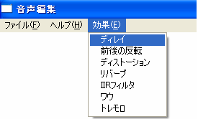

図３. 効果メニュー
5.2 サウンドエフェクトの例(ディレイ)
サウンドエフェクトの１つの例として,ディレイ(エコー)について説明する.ディレイは現在の音データと,それよりも過去の音データを同時に再生することで,やまびこのような残響を作り出すエフェクトである.
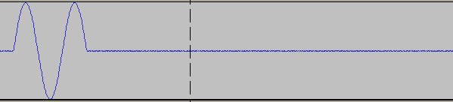

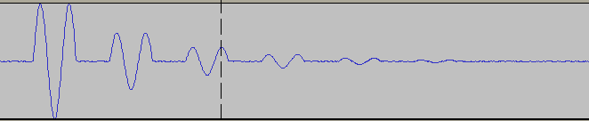
図４. 元の音データ

図５. ディレイをかけた音データ
図５では,図４の元データにディレイをかけて,やまびこのような残響を作り出している.現在の時刻の音データをS₀(n),過去の音データをS₀(n-1), S₀(n-2),…,S₀(n-J)とするとこれらを同時に再生した音データS₁(n)は,一般に次のような式で表すことができる.
S₁(n) = 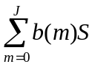₀(n-m)
ここでb(0), b(1), b(2),…,b(J)は,それぞれ音データにかけ合わせる重みを表している.
5.3 問題点
効果メニューには効果の名前が書かれているだけで,具体的にどのように効果をもたらすのかわかりにくい.
- 今後の活動
6.1 任意のファイルの読み込み,書き出し
使用するファイルを選択する時や,ファイルを書き出す時に,ダイアログボックスから場所やファイル名を指定できるようにする.これは, APIで予め用意されているGetOpenFileName関数で実現する.

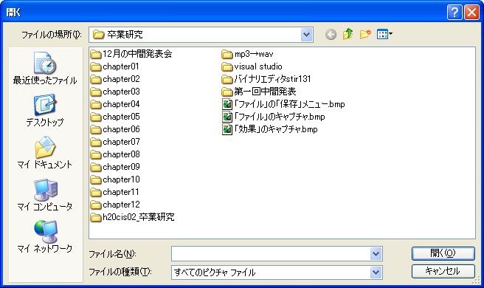

図６. ファイルの読み込み,書き出しに使用するダイアログボックス
6.2 プリセットの設定
音に何らかの効果を与える機能を,分かりやすい言葉で予め効果として設定しておく.
例：リバーブ(響きを与える)→風呂
例：ピッチシフタ(音程補正)→キーの変更
等
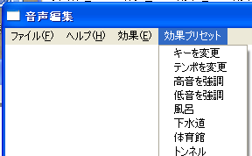

図７. プリセットのイメージ
6.3 モノラル入力の場合
モノラルのファイルを入力した場合,LチャンネルとRチャンネルが同じ音のステレオファイルが生成されてしまうので,モノラル入力の場合はモノラルで出力するようにする.
7. まとめ
基本的な入出力に成功し,ある程度見通しが立って良かった.これからも何かと躓く場面があるとは思うが,頑張りたい.

